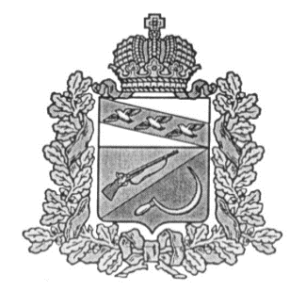
АДМИНИСТРАЦИЯ
ВИШНЕВСКОГО СЕЛЬСОВЕТА
ЩИГРОВСКОГО РАЙОНА КУРСКОЙ ОБЛАСТИ
П О С Т А Н О В Л Е Н И Е

от 28.09.2020 г. № 69

Об определении уполномоченного органа
В соответствии с Федеральным законом от 02.03.2007 N 25-ФЗ "О муниципальной службе в Российской Федерации", Законом Курской области от 02.06.2020 г. N 37-ЗКО "О порядке получения муниципальным служащим Курской области разрешения представителя нанимателя на участие на безвозмездной основе в управлении некоммерческой организацией", администрация Вишневского сельсовета Щигровского района Курской области
ПОСТАНОВЛЯЕТ:

1. Определить администрацию Вишневского сельсовета уполномоченным органом, в который подается заявление муниципального служащего о разрешении на участие в управлении некоммерческой организацией и которым принимается решение по результатам рассмотрения заявления муниципального служащего.
2. Постановление администрации Вишневского сельсовета Щигровского района от 05 декабря 2017 г. № 153 «Об утверждении Положения о порядке получения муниципальными служащими администрации Вишневского сельсовета Щигровского района Курской области разрешения представителя нанимателя на участие на безвозмездной основе в управлении отдельными некоммерческими организациями» считать утратившим силу.
3. Контроль за исполнением настоящего постановления оставляю за собой.
4. Постановление вступает в силу со дня его обнародования.

Глава Вишневского сельсовета Дремов Н.Е.

